**Sevilla**

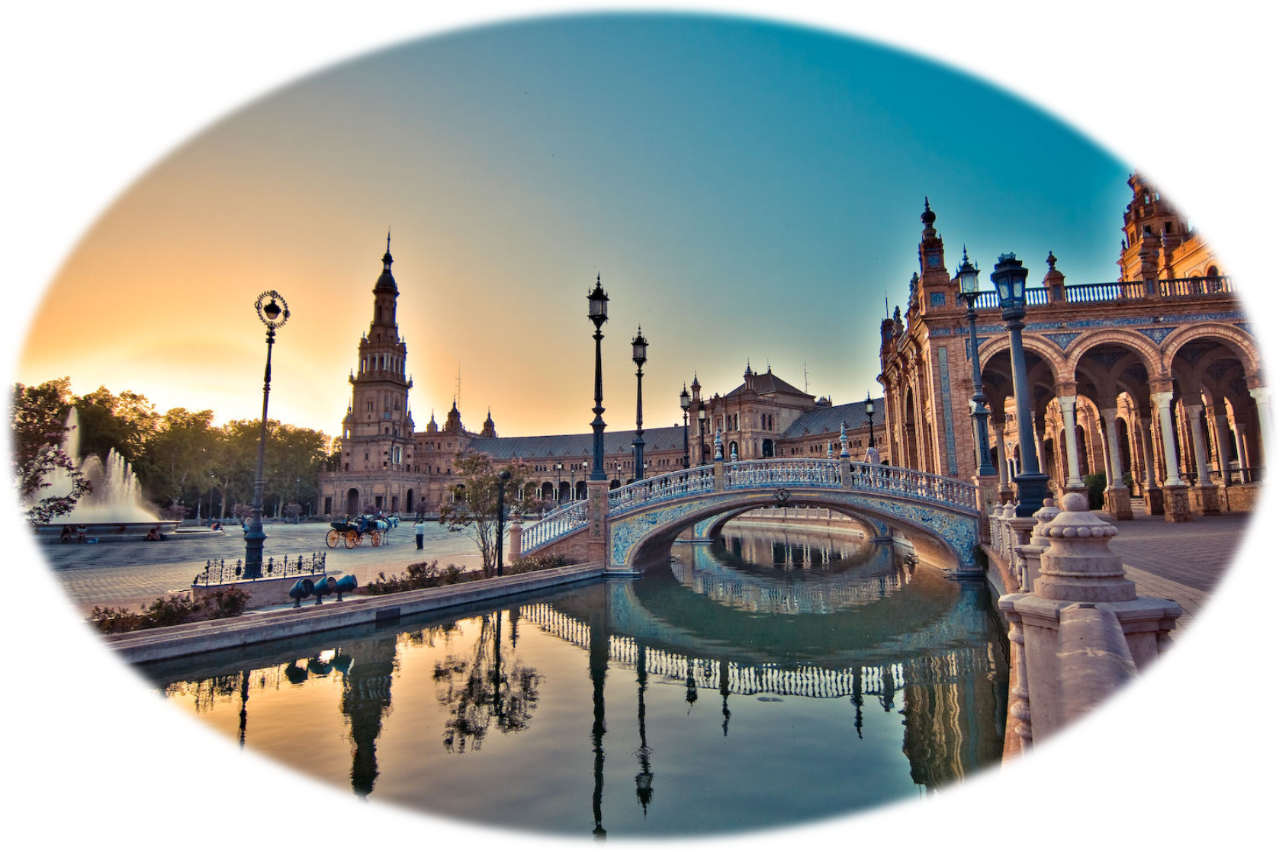

El destino de sus sueños para el verano de 2016…